1. Junginys, kurio formulė I:
Formulė I
arba jo tautomeras arba atskiras izomeras arba izomerų mišinys, kur:
žiedas T yra biciklinis heteroarilo žiedas, pasirinktas iš:
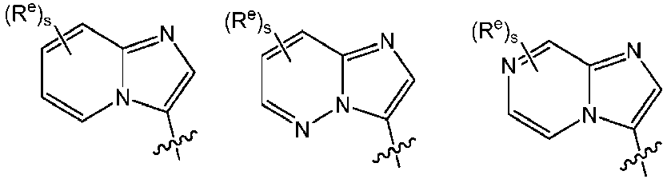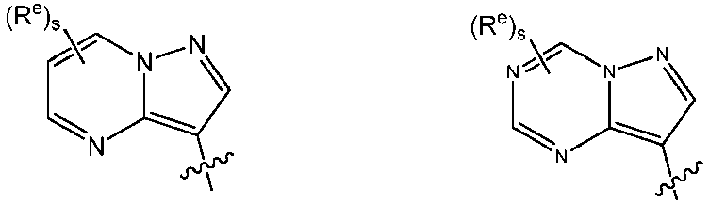
žiedas A žymi nebūtinai turintį pakaitų 5 arba 6 narių arilo arba heteroarilo žiedą, pasirinktą iš tokių:
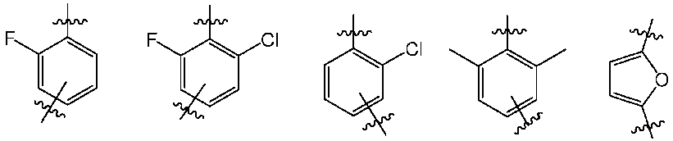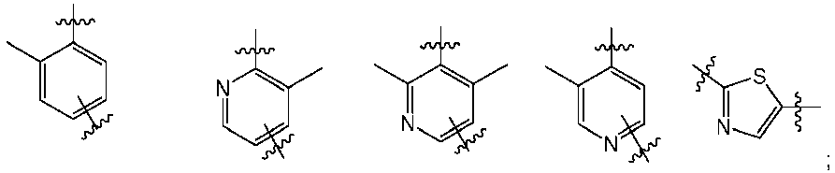
žiedas B žymi nebūtinai turintį pakaitų 5 arba 6 narių arilo arba heteroarilo žiedą, pasirinktą iš tokių:
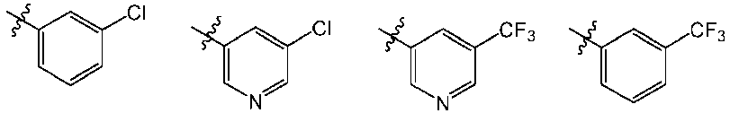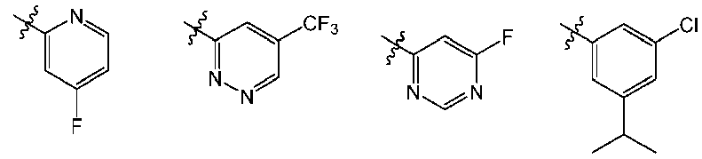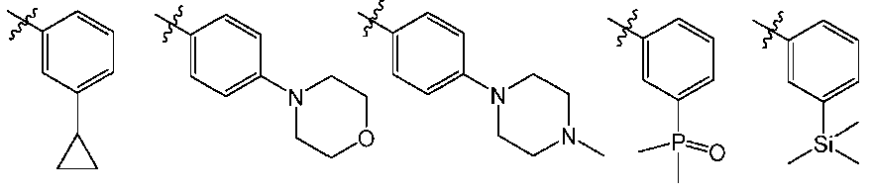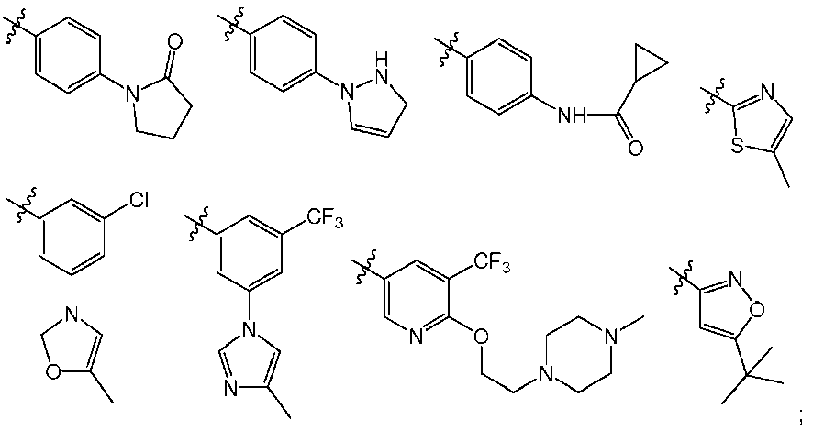

L¹ yra pasirinktas iš NR¹C(O) ir C(O)NR¹;
R^{e} kiekvienu atveju yra nepriklausomai pasirinktas iš grupės, susidedančios iš halogeno, =O, -CN, -NO₂, -R⁴, -OR², -NR²R³, -C(O)YR², -OC(O)YR², -NR²C(O)YR², -SC(O)YR², -NR²C(=S)YR², -OC(=S)YR², -C(=S)YR², -YC(=NR³)YR², -YP(=O)(YR⁴)(YR⁴), -Si(R²)₃, -NR²SO₂R², -S(O)_{r}R², -SO₂NR²R³ ir -NR²SO₂NR²R³, kur kiekvienas Y yra nepriklausomai jungtis, -O-, -S- arba -NR³-;
R¹, R² ir R³ yra nepriklausomai pasirinkti iš H, alkilo, alkenilo, alkinilo, cikloalkilo, cikloalkenilo, cikloalkinilo, arilo, heterociklo ir heteroarilo;
alternatyviai, R² ir R³, paimti kartu su atomu, prie kurio jie yra prijungti, sudaro 5 arba 6 narių prisotintą, iš dalies prisotintą arba neprisotintą žiedą, kuris turi nuo 0 iki 2 heteroatomų, pasirinktų iš N, O ir S(O)_{r};
R⁴ kiekvienu atveju yra nepriklausomai pasirinktas iš alkilo, alkenilo, alkinilo, cikloalkilo, cikloalkenilo, cikloalkinilo, arilo, heterociklilo ir heteroarilo;
kiekvienas iš alkilo, alkenilo, alkinilo, cikloalkilo, cikloalkenilo, cikloalkinilo, arilo, heterociklilo ir heteroarilo fragmentų nebūtinai turi pakaitų;
r yra 0, 1 arba 2; ir
s yra 0, 1, 2, 3 arba 4;
kur kiekvienas neprisotintos anglies atomo pakaitas arilo arba heteroarilo grupėje ir alkilo, alkenilo, alkinilo, alkoksi, halogenalkilo, cikloalkilgrupas, cikloalkenilo, cikloalkinilo arba nearomatinio heterociklinės grupės anglies atomo pakaitas yra pasirinktas iš halogeno (F, CI, Br arba I), -CN, -R⁴, -OR⁴, -S(O)_{r}R², -SO₂NR²R³, -NR²R³, -(CO)YR², -O(CO)YR², -NR²(CO)YR², -S(CO)YR², -NR²C(=S)YR², -OC(=S)YR², -C(=S)YR², -COCOR², -COMCOR² (kur M yra nuo 1 iki 6 anglies atomų alkileno grupė), -YP(=O)(YR⁴)(YR⁴), -Si(R²)₃, -NO₂, NR²SO₂R² ir -NR²SO₂NR²R³;
ir alkilo, alkenilo, alkinilo, alkoksi, halogenalkilo, cikloalkilo, cikloalkenilo, cikloalkinilo arba nearomatinės heterociklinės grupės atveju pakaitai taip pat yra pasirinkti iš =O, =S, =NH, =NNR²R³, =NNHC(O)R², =NNHCO₂R² ir =NNHSO₂R²;
ir su pakaitais prie azoto, pasirinktais iš R⁴, -NR²R³, -C(=O)R², -C(=O)OR²; -C(=O)SR², -C(=O)NR²R³, -C(=NR²)NR²R³, -C(=NR²)OR², -C(=NR²)R³, -COCOR², -COMCOR² (kur M yra nuo 1- 6 anglies atomų alkileno grupė), -CN, -SO₂R³, S(O)R³, -P(=O)(YR²)(YR²), -NR²SO₂R³ ir -NR²SO₂NR²R³,
arba jo farmaciniu požiūriu priimtina druska arba jo solvatas.

2. Junginys pagal 1 punktą, kuris yra N-(5-tret-butilizoksazol-3-il)-3-(imidazo[1,2-a]piridin-3-iletinil)-4-metilbenzamidas arba jo farmaciniu požiūriu priimtina druska arba jo solvatas.

3. Junginys pagal 1 punktą, pasirinktas iš tokių junginių:
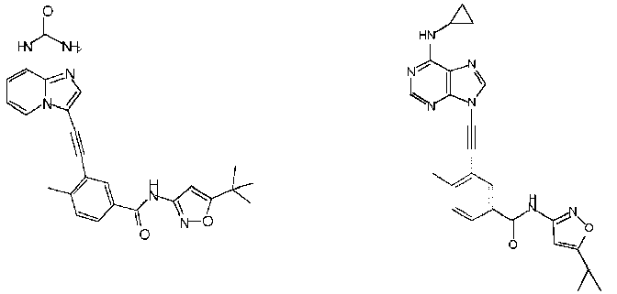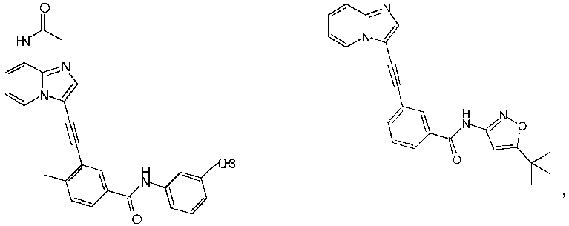
jo farmaciniu požiūriu priimtinos druskos ir jų solvatai.

4. Junginys pagal 1 punktą, pasirinktas iš tokių junginių:
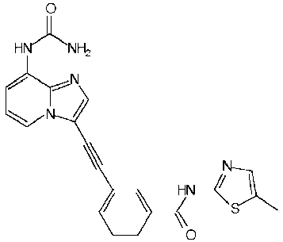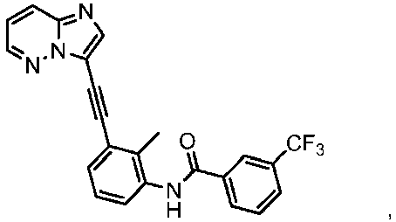
jo farmaciniu požiūriu priimtinos druskos ir jų solvatai.

5. Junginys pagal bet kurį vieną iš 1-4 punktų, kuris yra hidrochlorido druska.

6. 3-(imidazo[1,2-b]piridazin-3-iletinil)-4-metil-N-(4-((4-metilpiperazin-1-il)metil)-3-(trifluormetil)fenil)benzamido hidrochloridas.

7. Kompozicija, apimanti junginį pagal bet kurį iš 1-6 punktų arba jo farmaciniu požiūriu priimtiną druską arba jo solvatą ir farmaciniu požiūriu priimtiną nešiklį, skiediklį arba rišiklį.

8. Kompozicija pagal 7 punktą, kur minėta kompozicija yra farmacinė kompozicija peroraliniam skyrimui.

9. Farmacinė kompozicija pagal 8 punktą tabletės, kapsulės, suspensijos arba skysčio formoje.

10. Farmacinė kompozicija pagal 9 punktą, kuri yra tabletė arba kapsulė, turinti nuo 5 iki 200 mg minėto junginio.

11. Junginys pagal bet kurį iš 1-6 punktų arba jo farmaciniu požiūriu priimtina druska arba jo solvatas, skirti naudoti kaip vaistas.

12. Junginys pagal bet kurį vieną iš 1-6 punktų arba jo farmaciniu požiūriu priimtina druska arba jo solvatas, skirti naudoti vėžio gydymui.

13. Junginys, skirtas naudoti pagal 12 punktą, kur vėžys yra leukemija.

14. Junginys, skirtas naudoti pagal 13 punktą, kur leukemija yra lėtinė mieloidinė leukemija (CML) arba ūmi limfoblastinė leukemija (ALL).

15. Junginys, skirtas naudoti pagal 13 arba 14 punktą, kur leukemija apima vieną arba kelias BCR/Abl mutacijas.

16. Junginys, skirtas naudoti pagal 15 punktą, kur mutacija yra BCR/Abl T315I mutantas.

17. Junginys pagal bet kurį vieną iš 1-6 punktų, skirtas naudoti vėžio augimo slopinimo, sulėtinimo arba panaikinimo procese.

18. Junginys, skirtas naudoti pagal bet kurį vieną iš 12-17 punktų derinyje su vienu arba keliais kitais priešvėžiniais agentais.

19. Junginys, skirtas naudoti pagal 18 punktą, kur kitas priešvėžinis vaistas yra pasirinktas iš priešvėžinio alkilinimo arba interkaliavimo agento (pavyzdžiui, mechloretamino, chlorambucilo, ciklofosfamido, melfalano ir ifosfamido); antimetabolito (pavyzdžiui, metotreksato); purino antagonisto arba pirimidino antagonisto (pavyzdžiui, 6-merkaptopurino, 5-fluoruracilo, citarabilo ir gemcitabino); verpstinių nuodų (pavyzdžiui, vinblastino, vinkristino, vinorelbino ir paklitakselio); podofilotoksino (pavyzdžiui, etopozido, irinotekano ir topotekano); antibiotiko (pavyzdžiui, doksorubicino, bleomicino ir mitomicino); nitrozokarbamido (pavyzdžiui, karmustino ir lomustino); neorganinio jono (pavyzdžiui, cisplatinos, karboplatinos, oksaliplatinos ir oksiplatinos); fermento (pavyzdžiui, asparaginazės); hormono (pavyzdžiui, tamoksifeno, leuprolido, flutamido ir megestrolio); mTOR slopiklio (pavyzdžiui, sirolimus (rapamicino), temsirolimus (CCI779), everolimus (RAD001) ir AP23573); proteasomų slopiklio (tokio kaip Velcade, kito proteasomų slopiklio ir kito NF-kB slopiklio, įskaitant, pavyzdžiui, IkK slopiklį); kitų kinazės slopiklių (pavyzdžiui, Src, BRC/Abl, kdr, flt3, auroros-2, glikogeno sintazės kinazės 3 ("GSK-3"), EGF-R kinazės (pavyzdžiui, Iressa, Tarceva ir kt.), VEGF-R kinazės, PDGF-R kinazės ir kt. slopiklių); ir antikūno, tirpaus receptoriaus arba kito receptoriaus antagonisto prieš receptorių arba hormoną, susijusių su vėžiu, (įskaitant receptorius, tokius kaip EGFR, ErbB2, VEGFR, PDGFR ir IGF-R; ir agento, tokio kaip herceptinas, avastinas, erbituksas ir kt.).

20. Junginys, skirtas naudoti pagal 19 punktą, kur kitas priešvėžinis vaistas yra pasirinktas iš ziloprimo, alemtuzmabo, altretamino, amifostino, nastrozolo, antikūnų prieš prostatai specifinį membranos antigeną (tokių kaip MLN-591, MLN591RL ir MLN2704), arseno trioksido, beksaroteno, bleomicino, busulfano, kapecitabino, Gliadel Wafer, celekoksibo, chlorambucilo, cisplatinos-epinefrino gelio, kladribino, liposominio citarabino, liposominio daunorubicino, daunorubicino, daunomicino, deksrazoksano, docetakselio, doksorubicino, Elioto B tirpalo, epirubicino, estramustino, etopozido fosfato, etopozido, eksemestano, fludarabino, 5-FU, fulvestranto, gemcitabino, gemtuzumab-ozogamicino, goserelino acetato, hidroksikarbamido, idarubicino, idarubicino, idamicino, ifosfamido, imatinibo mezilato, irinotekano (arba kito topoizomerazės slopiklio, įskaitant antikūnus, tokius kaip MLN576 (XR11576)), letrozolio, leukovorino, leukovorino levamizolo, liposominio daunorubicino, melfalano, L-PAM, mesnos, metotreksato, metoksaleno, mitomicino C, mitoksantrono, MLN518, MLN608 (arba kitų flt-3 receptoriaus tirozinkinazės slopiklių, PDFG-R arba c-kit slopiklių), itoksantrono, paklitakselio, pegademazės, pentostatino, porfimero natrio druskos, rituksimabo (RITUXAN®), talko, tamoksifeno, temozolamido, tenipozido, VM-26, topotekano, toremifeno, 2C4 (arba kitų antikūnų, kurie interferuoja su HER2-sąlygotu signalinimu), tretinoino, ATRA, valrubicino, vinorelbino, pamidronato ir zoledronato arba kito bisfosfonato.

21. Junginys, skirtas naudoti pagal bet kurį vieną iš 12-18 punktų, kur gydymas atliekamas derinant su vėžio terapija, pasirinkta iš chirurgijos, spindulinės terapijos, elektronų pluošto spindulinės terapijos, protonų terapijos, brachiterapijos, endokrininės terapijos, biologinio atsako modifikatorių, hipertermijos ir krioterapijos.

